(Oviedo. 2015-2016/ 8.2)
Las disoluciones acuosas de dicromato de potasio, K₂Cr₂O₇, son de color naranja. Cuando se añade peróxido de hidrógeno, H₂O₂, a una disolución de dicromato en medio ácido clorhídrico, HCl, se observa el desprendimiento de oxígeno, un cambio de color en la disolución y la formación de Cr³⁺(ac).
- Escriba la ecuación química ajustada, en forma iónica y molecular, que representa la reacción química que se produce en la disolución. Indique el agente oxidante y el agente reductor.
- Calcule el volumen de disolución acuosa 0,25 M de peróxido de hidrógeno necesario para que reaccione todo el dicromato de potasio contenido en 0,5 L de una disolución acuosa 0,7 M de la sal.

Solución:

Para escribir la ecuación molecular debemos tener en cuenta que pueden existir iones espectadores (que no intervienen en la reacción redox) que habrá que ajustar a ojo. Hay que tener en cuenta, además, que los metales van a formar sales con el ácido clorhídrico y aparecerán en los productos como sales
Sal de K⁺. El K⁺ es un ion espectador. Hay que ajustarlo a ojo.

Oviedo. 2015-2016/ 6.2)
Se dispone del siguiente material: dos varillas de cobre, disolución 1 M de Cu⁺(ac), disolución 1 M de Cu²⁺ (ac), puente salino, voltímetro y conexiones eléctricas.
- Escriba las semirreacciones de oxidación y reducción, así como la reacción global que tiene lugar en la pila que se puede construir con el material disponible. Calcule el potencial estándar de la pila.
- Dibuje un esquema de la pila, indicando el ánodo, el cátodo y el sentido en el que fluyen los electrones.
Datos:

Solución:

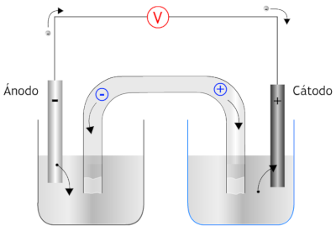
Cu
Cu²⁺
Cu⁺
Cu
-
+

En el ánodo se produce la reacción de oxidación y en el cátodo la de reducción.
Los electrones circulan por el circuito del ánodo (electrodo negativo) al cátodo (electrodo positivo.

(Oviedo. 2015-2016/ 3.2)
En el proceso de purificación del Cu(s) mediante electrolisis, una lámina de Cu(s) impuro actúa como ánodo de la célula electrolítica y una lámina de Cu(s), de elevada pureza, como cátodo. Ambas están sumergidas en una disolución ácida de CuSO₄
- Dibuje un esquema de la célula electrolítica, indicando el polo positivo, el negativo y el sentido en el que fluyen los electrones durante el proceso de electrolisis. Escriba las reacciones que se producen en el ánodo y en el cátodo.
- Calcule el tiempo que tiene que estar funcionando la célula para que la masa del cátodo aumente en 1,5 g al pasar una corriente de 5 A.
Datos: Constante de Faraday F = 96 485 C/mol electrones. Masa atómica del cobre: 63,55 u.

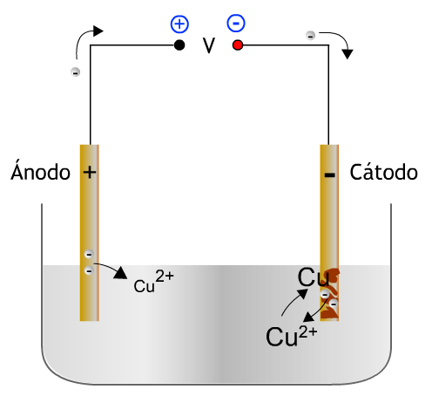
Solución:
En el ánodo (polo positivo) se produce la oxidación.
Cuando el ánodo es de cobre existen dos reacciones de oxidación posibles. Una es la oxidación del agua para dar oxígeno:

2 H₂O (l) O₂ (g) + 4 H⁺(ac) + 4 e⁻ (E⁰= - 1,23 V)
La otra es la oxidación del cobre del electrodo para dar iones Cu²⁺:

Comparando los valores del potencial (de oxidación), observamos que es mayor el correspondiente a la oxidación del cobre, razón por la que se producirá frente al desprendimiento de oxígeno. Por lo tanto el efecto que se produce es la disolución del cobre del ánodo y la deposición de cobre en el cátodo.
En el cátodo se producirá la reacción de reducción de los iones Cu^{2+:}

Los electrones (ver esquema) circulan del ánodo al cátodo.

(Oviedo. 2015-2016/ 2.5A)
La pila voltaica representada por el esquema: Cd(s)|Cd²⁺⁽ac,1 M) ||Cu²⁺(ac,1 M) |Cu(s) tiene un potencial estándar de pila de 0,743 V. Escriba la ecuación química que representa la reacción que tiene lugar en el ánodo y calcule el potencial estándar de reducción del electrodo Cd^{2+/}Cd.

Solución:

(Oviedo. 2015-2016/ 1.2)
En el laboratorio se obtienen pequeñas cantidades de cloro gas adicionando gota a gota una disolución acuosa de ácido clorhídrico, HCl(ac); sobre cristales de permanganato de potasio KMnO₄(s). En la reacción también se obtiene Mn²⁺(ac).
- Escriba y ajuste, por el método del ion-electrón, en forma iónica y molecular, la reacción química que tiene lugar. Indique la especie que actúa como reductor.
- Calcule la cantidad mínima, en gramos, de permanganato de potasio necesaria para obtener 1 L de cloro gas a 25⁰ y 1 atm. Suponga que el rendimiento de la reacción es del 100%.
Datos: Masas atómicas: Mn= 54,94 u; O=16 u; K=39,1 u. R = 0,082 atm.L K⁻¹ mol⁻¹

Solución:
- La reacción a igualar será (puede faltar agua):

Se añade KCl en el segundo miembro ya que el potasio formará la sal correspondiente con el HCl.

Vemos que aparecen 10 Cl⁻. Hay que tener en cuenta que la ecuación ajustada da el balance final de Cl⁻ y que en el segundo miembro el KCl y el MnCl₂ producen iones Cl⁻. Observamos, además, que necesitamos 16 H⁺ y la única sustancia que es capaz de generarlos es el HCl. Por tanto, escribimos:
Hay que ajustarlo a ojo.

(Oviedo. 2014-2015/ 8.2)
La pila que se basa en la reacción química tiene un potencial estándar E⁰_{Pila}= +1,24 V.
- Escriba las reacciones de oxidación y de reducción que se producen en la pila y calcule el valor del potencial estándar de reducción del par: Ag⁺/Ag.
- Dibuje un esquema de la pila, indicando el ánodo, el cátodo y el sentido en el que fluyen los electrones.
Dato: E⁰(Fe^{2+/}Fe) = - 0,44 V

Solución:

Fe
Fe²⁺
Ag⁺
Ag
-
En el ánodo se produce la reacción de oxidación y en el cátodo la de reducción.
Los electrones circulan por el circuito del ánodo (electrodo negativo) al cátodo (electrodo positivo).

(Oviedo. 2014-2015/ 7.5A)
Una disolución acuosa ácida contiene las siguientes concentraciones [MnO₄⁻]= 1 M; [Cl⁻]= 1 M. Escriba las semirreacciones ajustadas de oxidación y reducción que tienen lugar en la disolución.
Datos: E⁰(MnO₄⁻/Mn²⁺) = + 1,51 V E⁰(Cl₂/Cl⁻)= + 1,358 V

Solución:
Se reducirá la especie química que tenga un potencial de reducción mayor:

(Oviedo. 2014-2015/ 6.5A)
Complete y ajuste, por el método del ion-electrón, la siguiente ecuación química:

Solución:

Para escribir la ecuación molecular tenemos en cuenta que los iones espectadores (K⁺) deben ser igualados a ojo. También hay que tener en cuenta que se formará el sulfato de potasio que aparecerá en los productos.

(Oviedo. 2014-2015/ 5.1)
Se construye una pila voltaica con los siguientes electrodos:
- Electrodo estándar MnO₄⁻/Mn²⁺ en medio ácido clorhídrico. Las disoluciones del electrodo son de permanganato de potasio, KMnO₄, y de cloruro de manganeso (II), MnCl₂.
- Electrodo estándar de Cl₂/ Cl⁻. La disolución del electrodo es de cloruro de potasio.
  - Escriba la ecuación química ajustada, en forma molecular, de la reacción química que tiene lugar durante el funcionamiento de la pila.
  - Indique el electrodo que actuará como ánodo y el que actuará como cátodo. Calcule el potencial estándar de la pila. Justifique la respuesta.
Datos: E⁰(MnO₄⁻/Mn²⁺) = + 1,51 V E⁰(Cl₂/Cl⁻)= + 1,359 V

Solución:
- Se reducirá la especie química que tenga un potencial de reducción mayor:

Para escribir la ecuación molecular tenemos en cuenta que los iones espectadores (K⁺) deben ser igualados a ojo. También hay que tener en cuenta que se formará el cloruro de potasio que aparecerá en los productos.

- En el ánodo se produce la oxidación y en el cátodo la reducción.

(Oviedo. 2014-2015/ 4.2)
Cuando se realiza la electrolisis de una disolución acuosa de un cloruro de rutenio, mediante el paso de 0,12 A durante 500 s, se depositaron 31,0 mg de rutenio metálico en el cátodo.
- Dibuje el esquema de la célula electrolítica utilizada en la electrolisis con electrodos inertes de platino. Indique el polo negativo, el polo positivo del dispositivo y el flujo de electrones durante la electrolisis.
- Determine el número de oxidación del rutenio en el cloruro de rutenio de la disolución y escriba la reacción que tiene lugar en el cátodo.
Datos: Constante de Faraday F = 96 485 C/mol electrones. Masa atómica del Ru: 101,0 u.

Solución:
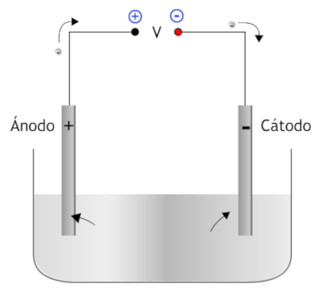
H₂O
Cl⁻
Pt
Ru^{x+}
Pt
El catión Ru^{x+}(x representa el número de oxidación, que es desconocido) se depositará en el cátodo, según la reacción de reducción siguiente:

En el polo positivo (ánodo) hay dos reacciones de oxidación en competencia: desprendimiento de oxígeno y desprendimiento de cloro.

Ambas tienen potenciales muy similares, por lo que es difícil de determinar a priori cuál se producirá. Tenderá a desprenderse cloro cuando la concentración de cloruro sea elevada.

- Cálculo de la carga circulante durante los 500 s:

Gramos de rutenio depositados: Cálculo de número de oxidación:

(Oviedo. 2014-2015/ 3.5A)
En medio ácido el ion sulfito, SO₃²⁻(ac), reacciona con el ion permanganato, MnO₄⁻ (ac), para formar ion sulfato, SO₄²⁻(ac), y catión Mn²⁺(ac). Ajuste, en forma iónica, mediante el método del ion-electrón, la ecuación química que representa la reacción indicada.

Solución:
- Ecuación a igualar:

(Oviedo. 2014-2015/ 1.2)
El oro se suele depositar sobre otros metales menos caros mediante electrolisis, dando lugar a la joyería de objetos bañados en oro. La reacción electrolítica en la superficie donde se deposita el oro es:

En la celda el objeto que se baña con oro es uno de los electrodos y el otro es una lámina de oro.
- Indique el electrodo que actúa como ánodo y el que actúa como cátodo en la celda. Escriba las reacciones que tienen lugar en el ánodo y en el cátodo de la célula electrolítica. Justifique las respuestas.
- Cuando se hace pasar una corriente de 2,5 A durante 7,5 min, se depositan 0,65 g de oro. Calcule el rendimiento del proceso electrolítico.
Datos: Constante de Faraday F = 96 485 C/mol electrones. Masa atómica del Au: 197,0 u.

Solución:
Au³⁺
+
Au³⁺
Au
El dispositivo se muestra en la figura.
El ánodo de oro se disuelve dando iones Au³⁺:

Los iones Au³⁺ se reducen en el cátodo a oro metálico, provocando el “baño” de oro de los objetos sujetos en ese electrodo:

- Cálculo de la carga circulante durante 7,5 min (450 s) :
Gramos de oro depositados:
Rendimiento del proceso:

(Oviedo. 2013-2014/ 7.2)
Se deposita cromo metálico sobre el parachoques de un automóvil mediante electrolisis de 600 mL de una disolución acuosa ácida de cromato de potasio, K₂CrO_{4,} 0,6 M.
- Escriba la ecuación química ajustada que representa la reacción de formación de cromo metálico. Indique el electrodo, ánodo o cátodo, de la célula electroquímica en que tiene lugar esta reacción y su signo.
- Si la electrolisis se realiza utilizando una corriente eléctrica de 20 A durante 1 hora, calcule el tanto por ciento en masa del cromo inicialmente presente en la disolución que se ha depositado como cromo metálico.
Datos: Constante de Faraday F = 96 485 C/mol electrones. Masa atómica del Au: 52 u.

Solución:

Es una reacción de reducción, luego la reacción tendrá lugar en el cátodo o electrodo negativo.

- Cálculo de la carga circulante durante 7,5 min (450 s):
Gramos de Cr depositados:

Gramos de Cr en disolución (iniciales):

Tanto por ciento depositado:

(Oviedo. 2013-2014/ 4.2)
Se desea realizar una electrolisis de 500 ml de una disolución acuosa 0,4 M de CuSO₄. Para ello se dispone de un electrodo de cobre (cátodo) y otro de platino (ánodo), así como del resto de material necesario para realizar una electrolisis.
- Dibuje un esquema de la célula electrolítica utilizada. Indique el polo positivo, el polo negativo del dispositivo y el flujo de electrones durante la electrolisis. Indique la reacción que tiene lugar en el electrodo de cobre.
- Calcule los gramos de Cu²⁺ que quedan en los 50 mL de disolución después de pasar una corriente de 2,68 A durante 50 minutos.
Datos: Constante de Faraday F = 96 485 C/mol electrones. Masa atómica del Cu: 63,5 u.

Solución:
Cu²⁺
SO₄²⁻
H₂O⁻
-
En el polo positivo (ánodo) se oxidará el agua a oxígeno, ya que el anión sulfato no puede oxidarse puesto que el azufre está en su estado de oxidación más alto.

En el electrodo negativo (cátodo, electrodo de cobre) los iones Cu²⁺ se reducirán a cobre metálico.

Los electrones circulan del polo negativo al positivo (ver esquema).

- Cálculo de la carga circulante durante 50 min (3000 s) :
Gramos de Cu depositados:

Gramos de Cr en disolución (iniciales):

Gramos de Cu en disolución tras la electrolisis: (12,70-2,65) g=10,05 g Cu

